Witamy ponownie .Dzisiaj ostatnie spotkanie z pierwszą pomocą. Po powrocie do ośrodka podsumujemy zgromadzony materiał i przede wszystkim przećwiczymy praktycznie aby dobrze zapadł w Waszej pamięci

Nagłe zatrzymanie krążenia
Do nagłego zatrzymania krążenia (NZK) dochodzi z bardzo wielu przyczyn, wśród których wymienić można:
-zawał mięśnia sercowego,
-zaburzenia rytmu serca,
-zatrucie,
-zator tętniczy.
Objawami mogącymi wskazywać na zaburzenia krążenia i oddychania są: utrata przytomności, płytki oddech lub jego brak, sinica. Najpoważniejszymi skutkami takich zaburzeń mogą być natomiast nieodwracalne zmiany w mózgu spowodowane długim okresem niedotlenienia (powyżej 3- 5 min) oraz śmierć. Jedynym skutecznym sposobem zapobiegnięcia im (w warunkach nieambulatoryjnych) jest natychmiastowe przystąpienie d resuscytacji krążeniowo- oddechowej, prowadzonej w cyklach po 30 uciśnięć i 2 oddechy.

Uciskanie klatki piersiowej
Największym zagrożeniem wynikającym z zatrzymania funkcji życiowych jest brak krążącej krwi, w której znajduje się wiele składników potrzebnych do życia wszystkim komórkom. Najcenniejszym z nich jest tlen, bez którego większość komórek bardzo szybko umiera. Narząd, który jest najbardziej wrażliwy na jego brak, to mózg. Już po 3-5 minutach od NZK dochodzi do jego nieodwracalnych uszkodzeń, stąd przy wykonywaniu czynności ratowniczych (nazywanych resuscytacją krążeniowo-oddechową RKO) u poszkodowanego nieprzytomnego bez zachowanych funkcji życiowych największy nacisk kładzie się na prawidłowe uciskanie klatki piersiowej. Tylko w ten sposób tlen zgromadzony we krwi można przetransportować do wszystkich najważniejszych organów wewnętrznych poszkodowanego. Czynność uciskania klatki piersiowej jest niezmiernie prosta, a zarazem najważniejsze w niesieniu pomocy osobie z NZK.
Uciskanie klatki piersiowej
1.Uklęknij obok poszkodowanego i ułóż dłoń na dolnej połowie jego mostka.
2.Ułóż nadgarstek drugiej dłoni na grzbiecie dłoni już leżącej na mostku.
3.Spleć palce obu dłoni, aby chwyt był stabilny.
4.Utrzymuj ramiona wyprostowane, nie uginając ich w łokciach podczas ucisku klatki piersiowej.
5.Ustaw ramiona prostopadle do klatki piersiowej.
6.Głębokość ucisku powinna wynosić co najmniej 5 cm, jednak nie więcej niż 6 cm, natomiast częstotliwość między 100 a 120 ucisków na 1 minutę.

Prowadzenie oddechów ratowniczych
Kolejnym elementem RKO jest prowadzenie oddechów ratowniczych. Czynność ta dostarcza tlen do organizmu poszkodowanego po wyczerpaniu się rezerw znajdujących się w jego układzie krwionośnym i oddechowym. Ratownik powinien wykorzystać środki zabezpieczające go przed zakażeniem (maska twarzowa czy chusta twarzowa). Jeśli niczego takiego nie ma, ratownik ma prawo zrezygnować z prowadzenia oddechów ratowniczych. Prowadzenie oddechów ratowniczych
1.Udrożnij drogi oddechowe poszkodowanego, a następnie zaciśnij mu skrzydełka nosa, używając palca wskazującego i kciuka dłoni umieszczonej na czole.
2.Weź normalny wdech i szczelnie obejmij swoimi ustami usta poszkodowanego.
3.Wykonaj spokojny, normalny wdech trwający ok. 1 sek, równocześnie obserwując unoszenie się klatki piersiowej poszkodowanego.
4.Utrzymując drożność dróg oddechowych, odsuń usta od poszkodowanego i obserwuj czy jego klatka piersiowa opada.
Oddechy ratownicze można wykonać bezpiecznie tylko przy użyciu sprzętu specjalnie do tego przeznaczonego( maseczka do sztucznego oddychania). Nie wolno używać gazików, materiału czy woreczków foliowych, gdyż nie stanowią one dostatecznej bariery dla materiału zakaźnego.

Resuscytacja krążeniowo-oddechowa osoby dorosłej
Połączenie prowadzenia uciśnięć klatki piersiowej z oddechami ratowniczymi nazywamy resuscytacją krążeniowo-oddechową (RKO). Stosunek uciśnięć do wdechów wynosi 30:2. U osoby dorosłej RKO zaczynamy zawsze od uciśnięć klatki piersiowej.
Całość prowadzonych działań związanych z RKO (w jednym cyklu) powinna prowadzić jedna osoba. Jeśli to możliwe, należy dokonywać zmiany ratownika co 2 minuty lub w momencie jego zmęczenia. Z upływem czasu osoba prowadząca RKO może zacząć popełniać błędy, które mogą wpływać na skuteczność podjętych działań. Jeśli osoba wykonująca RKO nie decyduje się na wykonywanie oddechów ratowniczych, prowadzi się wyłącznie same uciski klatki piersiowej bez żadnych przerw.
Obecne badania potwierdzają również, że szanse na przywrócenie czynności życiowych u osób dorosłych podstawowymi zabiegami resuscytacyjnymi nie są duże i służą głównie podtrzymaniu tych czynności do przyjazdu służb ratunkowych. Dlatego nie zaleca się przerywania RKO w celu okresowego sprawdzania ewentualnego powrotu podstawowych funkcji życiowych. Bardzo ważne jest by podjąć RKO w każdym przypadku, po stwierdzeniu braku prawidłowego oddechu u poszkodowanego (bez względu na to, kiedy mogło dojść do utraty przytomności i zaniku podstawowych funkcji życiowych).
Szybkie rozpoczęcie resuscytacji przez świadków zdarzenia może dwu-, a nawet trzykrotnie zwiększyć szanse przeżycia osób, u których doszło do nagłego zatrzymania oddechu i krążenia.
RKO możemy przerwać w momencie, gdy:
-przybędą na miejsce wykwalifikowane służby medyczne i przejmą działania ratunkowe;
-czynności ratunkowe przejmie od nas inny świadek zdarzenia;
-poszkodowany zacznie reagować (poruszy się, otworzy oczy, kaszle);
-opadniemy z sił i nie ma w pobliżu osoby, która może nas zmienić;
-pojawiło się zagrożenie zewnętrzne (zadymienie, pożar, agresywny pies itd.).
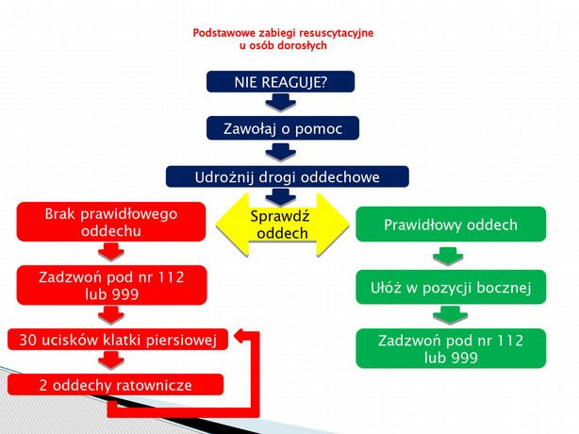
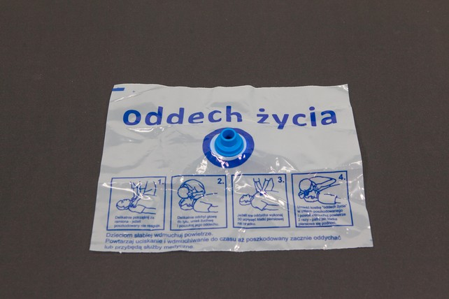

https://www.youtube.com/watch?v=-yF_1BM3F8E- szczegółowe zasady udzielania pierwszej pomocy

